Suvestinė redakcija nuo 2005-09-01 iki 2008-07-03

Įsakymas paskelbtas: Žin. 2005, Nr. 76-2776, i. k. 1052310ISAK001V-186

LIETUVOS RESPUBLIKOS VIDAUS REIKALŲ MINISTRAS

Į S A K Y M A S
DĖL VAIRUOTOJO PAŽYMĖJIMO BLANKO APRAŠYMO IR PRIVALOMOSIOS FORMOS PATVIRTINIMO

2005 m. birželio 14 d. Nr. 1V-186
Vilnius

Vadovaudamasis Lietuvos Respublikos Vyriausybės 2005 m. birželio 6 d. nutarimo Nr. 616 „Dėl įgaliojimų suteikimo Vidaus reikalų ministerijai“ (Žin., 2005, Nr. 72-2602) 1.1 punktu ir įgyvendindamas 1991 m. liepos 29 d. Tarybos direktyvą 91/439/EEB dėl vairuotojo pažymėjimų (su paskutiniais pakeitimais, padarytais 2003 m. liepos 15 d. Europos Parlamento ir Tarybos direktyva 2003/59/EB):
1. Tvirtinu Vairuotojo pažymėjimo blanko aprašymą ir privalomąją formą (pridedama).
2. Šis įsakymas įsigalioja nuo 2005 m. spalio 31 d.
Punkto pakeitimai:
Nr. 1V-272, 2005-08-30, Žin., 2005, Nr. 106-3930 (2005-08-31), i. k. 1052310ISAK001V-272

VIDAUS REIKALŲ MINISTRAS GINTARAS FURMANAVIČIUS

PATVIRTINTA
Lietuvos Respublikos vidaus reikalų ministro
2005 m. birželio 14 d. įsakymu Nr. 1V-186

VAIRUOTOJO PAŽYMĖJIMO BLANKO APRAŠYMAS IR PRIVALOMOJI FORMA

1. Vairuotojo pažymėjimo blankas (toliau – blankas) pagamintas iš polikarbonato. Blanko formatas – 85,60 x 53,98 mm. Blankas turi dvi puses. Blanko fono pagrindinė spalva – rausva. Kitos ofseto spalvos: mėlyna, geltona.

Vairuotojo pažymėjimo blanko pirmoji pusė

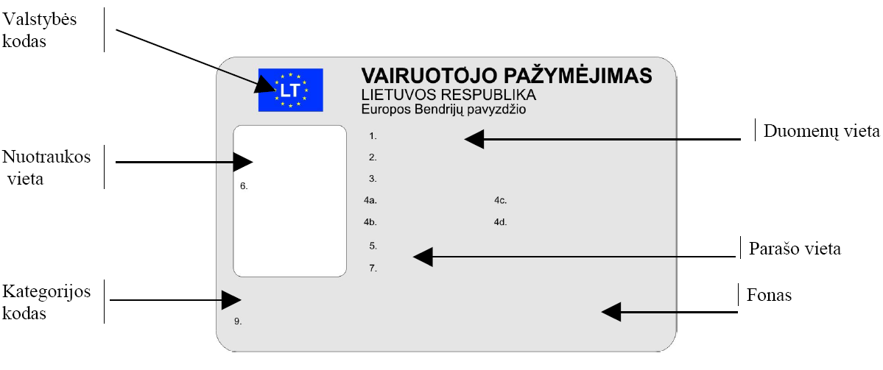

2. Pirmojoje pusėje ofsetu išspausdinta:
2.1. valstybės kodas – Lietuvos Respublikos valstybės kodas LT, išspausdintas didžiosiomis raidėmis balta spalva (negatyvu) ženklo, simbolizuojančio Europos Sąjungos vėliavą, centre (mėlynos spalvos stačiakampio formos fone, kur apjuostas dvylika geltonų žvaigždučių);
2.2. užrašas „VAIRUOTOJO PAŽYMĖJIMAS“, išspausdintas didžiosiomis raidėmis, stambiu šriftu lietuvių kalba (raidės mėlynos);
2.3. užrašas „LIETUVOS RESPUBLIKA“, išspausdintas didžiosiomis raidėmis, stambiu šriftu lietuvių kalba (raidės mėlynos);
2.4. užrašas „Europos Bendrijų pavyzdžio“, išspausdintas rausvos spalvos raidėmis lietuvių kalba;
2.5. blanko fone – tekstas „Vairuotojo pažymėjimas“, išspausdintas rausva spalva Europos Sąjungos valstybių narių kalbomis:
Permiso de Conducción
Řidičskż průkaz
Kųrekort
Führerschein
Juhiluba
Άδεια Οδήγησης
Driving Licence
Permis de conduire
Ceadśnas Tiomįna
Patente di guida
Vadītāja apliecība
Vairuotojo pažymėjimas
Vezetői engedély
Liċenzja tas-Sewqan
Rijbewijs
Prawo Jazdy
Carta de Conduēćo
Vodičskż preukaz
Vozniško dovoljenje
Ajokortti
Körkort“.

3. Pirmojoje pusėje įrašų numeriai – 1, 2, 3, 4a, 4b, 4c, 4d, 5, 6, 7, 9 ir įrašai graviruojami lazeriu. Įrašų turinys:

Įrašo numeris | Įrašo turinys
1 | pažymėjimo savininko pavardė
2 | pažymėjimo savininko vardas (-ai)
3 | pažymėjimo savininko gimimo data ir vieta
4a | pažymėjimo išdavimo data
4b | pažymėjimo galiojimo terminas
4c | policijos komisariato, išdavusio pažymėjimą, pavadinimas
4d | pažymėjimo savininko asmens kodas, jeigu turi
5 | pažymėjimo numeris
6 | pažymėjimo savininko nuotrauka 28 x 21 mm
7 | pažymėjimo savininko parašas
9 | transporto priemonių, kurias savininkas turi teisę vairuoti, kategorijų kodai

Vairuotojo pažymėjimo blanko antroji pusė

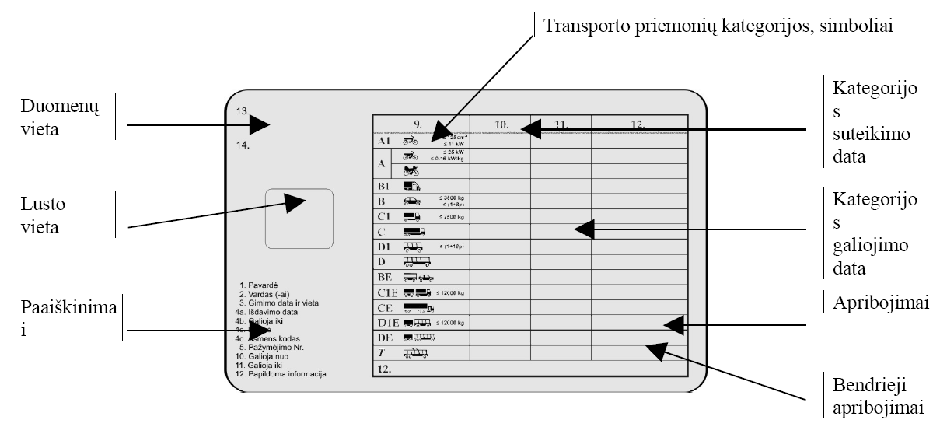
4. Antrojoje pusėje ofsetu išspausdinta:
Įrašų paaiškinimai – pirmojoje ir antrojoje pažymėjimo pusėse pateikiamų įrašų, kurių numeriai: 1, 2, 3, 4a, 4b, 4c, 4d, 5, 10, 11 ir 12, paaiškinimas lietuvių kalba:
„1. Pavardė
2. Vardas (-ai)
3. Gimimo data ir vieta
4a. Išdavimo data
4b. Galioja iki
4c. Išdavė
4d. Asmens kodas
5. Pažymėjimo Nr.
10. Galioja nuo
11. Galioja iki
12. Papildoma informacija“.

5. Antrojoje pusėje lazeriu graviruojama transporto priemonių kategorijų lentelė, įrašai ir įrašų bei lentelės grafų numeriai 9, 10, 11, 12, 13, 14:

Įrašo/grafos numeris | Turinys
9 | transporto priemonių kategorijų kodai, simboliai ir trumpas aprašymas; nacionalinė kategorija T spausdinama kursyvu
10 | teisės vairuoti nustatytos kategorijos transporto priemones pirmojo suteikimo data, kuri įrašoma iš naujo, jeigu pažymėjimas keičiamas
11 | teisės vairuoti nustatytos kategorijos transporto priemones galiojimo pabaigos data
12 | vairuotojui taikomų apribojimų pagal suteiktą teisę vairuoti nustatytos kategorijos transporto priemonę kodas (-ai) ir kodą papildanti informacija
13 | gali būti įrašoma informacija, kurios reikia pažymėjimui tvarkyti, arba su kelių eismo saugumu susijusi informacija
14 | gali būti įrašoma informacija, kurios reikia pažymėjimui tvarkyti, arba su kelių eismo saugumu susijusi informacija (kraujo grupė)

6. Vairuotojams taikomiems apribojimams žymėti naudojami Europos Sąjungos kodai nuo 01 iki 99 ir Lietuvos nacionaliniai kodai pradedant nuo 100.
Jeigu kodas taikomas visoms transporto priemonių kategorijoms, kurioms išduotas pažymėjimas, jis rašomas apatinėje kategorijų lentelės grafoje, pažymėtoje numeriu 12.
______________

Pakeitimai:

1.
Lietuvos Respublikos vidaus reikalų ministerija, Įsakymas
Nr. 1V-272, 2005-08-30, Žin., 2005, Nr. 106-3930 (2005-08-31), i. k. 1052310ISAK001V-272
Dėl Vairuotojo pažymėjimo blanko aprašymo patvirtinimo ir Lietuvos Respublikos vidaus reikalų ministro 2005 m. birželio 14 d. įsakymo Nr. 1V-186 "Dėl Vairuotojo pažymėjimo blanko aprašymo ir privalomosios formos patvirtinimo" pakeitimo

